Технология создания и функционирования базы данных «Книги»

Описание организации информационной базы

(версия 1.1.0 от 05.12.2018)

### Содержание

1. Введение 3

2. Описание внутримашинной информационной базы 4

2.1. Логическая структура 4

2.2. Физическая структура 6

2.3. Организация ведения информационной базы 6

2.3.1. Подсистема анализа и формирования отчетов 6

2.3.2. Подсистема добавления книги 6

2.3.3. Подсистема прикладного администрирования 7

3. Описание внемашинной информационной базы 8

3.1. Логическая структура 8

3.2. Организация ведения информационной базы 8

3.2.1. Входные документы 8

3.2.2. Выходные документы 8

4. Описание используемых классификаторов 9

5. Документация приложения 10

Лист изменений 11

## Введение

Автором приложения является Туголуков Н.П., учащийся группы ИВТ2-Б15.

Е-mail: <tugolukov40@yandex.ru>

Настоящий документ предназначен для пользователей, наделенных правами администрирования и осуществляющих обслуживание и поддержку работоспособности приложение по доступу к БД «Книги» через Web.

### Описание внутримашинной информационной базы

### Логическая структура

Структурная схема представлена на Рис. 1.

Таблица №1. Book

|  |  |  |
| --- | --- | --- |
| Имя поля | Формат | Описание |
| ID_Book | Int | Без повторений; min=0, max=100000 |
| Title | Char | Наименование |
| ID_Author | Int | Без повторений; min=0, max=100000 |
| ID_Technology | Int | Без повторений; min=0, max=100000 |
| ID_Publishing | Int | Без повторений; min=0, max=100000 |
| Cover type | Char | Тип обложки |
| Number of pages | Int | Количество страниц |
| Format | Char | Формат книги |
| Cost | Int | Стоимость |
| Annotation | Long char | Аннотация |
| Year of publishing | date | Дата выхода в формате: ddmmyyyy; min=01.12.1950; max=20.12.2018 |
| Year of writing | date | Дата выхода в формате: ddmmyyyy; min=01.12.1950; max=20.12.2018 |
| ID_Reader | Int | Без повторений; min=0, max=100000 |

Таблица №2 Person

|  |  |  |
| --- | --- | --- |
| Имя поля | Формат | Полное название поля |
| Person_ID | Int | Без повторений; min=0, max=100000 |
| Formatted Name | Char | Полное имя в виде единой строки |
| Name | Char | ФИО |
| NickName | Char | Никнейм |
| Photo | File | Файл изображения |
| Birthday | Date | Дата выхода в формате: ddmmyyyy; min=01.01.1900; max=01.01.2000 |
| Adress | Char | Адрес |
| Telephone | Char | Телефон |
| Email | Char | Электронная почта |
| Note | Char | Заметки |
| Role | Char | Роль |

Таблица №3 Publishing

|  |  |  |
| --- | --- | --- |
| Имя поля | Формат | Полное название поля |
| ID_Publishing | Int | Без повторений; min=0, max=100000 |
| Publisher name | Char | Наименование |
| Country | Char | Страна |
| City | Char | Город |
| State | Char | Область/штат |
| Postcode | Int | Индекс |
| Street | Char | Улица |
| House | Int | Дом |

Таблица №4 Technology

|  |  |  |
| --- | --- | --- |
| Имя поля | Формат | Полное название поля |
| ID_Technology | Int | Без повторений; min=0, max=100000 |
| Name of technology | Char | Наименование технологии |
| Description | Long char | Описание |
| Programming languages | Long char | Языки программирования |

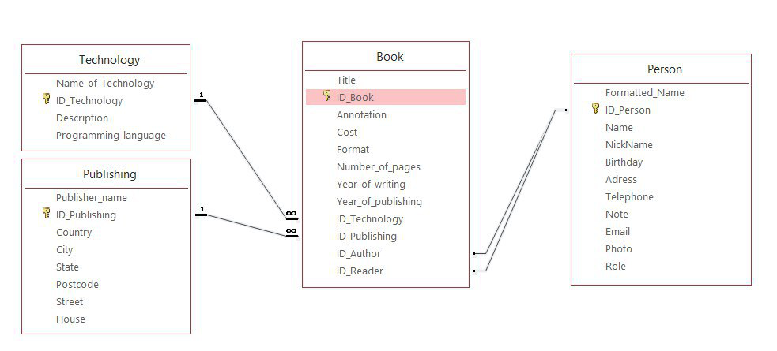

Рис. 1. Структурная схема БД

### Физическая структура

Состав информационного приложения «Книги» представлен в табличной форме. Каждая таблица представляет собой сущность базы данных и содержит наименование атрибутов, тип атрибутов и длину.

### Организация ведения информационной базы

### Подсистема анализа и формирования отчетов

Организация ведения информационной базы подсистемы и формирования отчётов предоставляется с уже созданной базой данных. Наполнение базы данных производится через интерфейс подсистемы или посредствам взаимодействия с внешними системами. Все процедуры обслуживания СУБД, включая диагностику работоспособности и резервное копирование данных, должны выполняться в соответствии с общими принципами администрирования СУБД.

### Подсистема добавления книги

Подсистема добавления книги предоставляется с уже созданной базой данных. Наполнение базы данных производится через интерфейс подсистемы. Все процедуры обслуживания СУБД, включая диагностику работоспособности и резервное копирование данных, должны выполняться в соответствии с общими принципами администрирования СУБД.

### Подсистема прикладного администрирования

Подсистема прикладного администрирования предоставляется с уже созданной базой данных. Наполнение базы данных производится через интерфейс подсистемы или посредствам взаимодействия с внешними системами. Все процедуры обслуживания СУБД, включая диагностику работоспособности и резервное копирование данных, должны выполняться в соответствии с общими принципами администрирования СУБД.

### Описание внемашинной информационной базы

### Логическая структура

Внутри БД циркулируют следующие электронные документы и справочники:

* Книги;
* Персоны;
* Издательства;
* Серии применения.

Все документы взаимосвязаны через «Книги»

Данные отчетов формируются по заданным параметрам, и используется при выполнении задачи.

Данные справочников формируются программным обеспечением «Книги», при установке системы, или оператором, в процессе работы в приложения.

### Организация ведения информационной базы

### Входные документы

Нормативно-справочная информация формируется на основании данных общероссийских классификаторов. Перечни классификаторов вводятся в «Книги», посредством импорта из файлов регламентированного формата.

Данные поступают путем ввода их пользователями Системы посредством веб-интерфейсов подсистем, входящих в состав «Книги».

### Выходные документы

Отчеты (страницы) формируются в Системе, выводятся на просмотр или на печать. Результаты обращения к веб-сервису Системы предоставляются в виде массивов данных для последующей программной обработки.

### Описание используемых классификаторов

В приложении есть пункты, которые необходимо стандартизировать для более удобной работы с ними. Для этого используются классификаторы.

Списки, к которым должны применяться классификаторы:

* Страна. Используется в таблице «Издательство». Содержит информацию о стране, в которой находится издательство.
* Область. Используется в таблице «Издательство». Содержит информацию об объекте административно-территориального деления.
* Город. Используется в таблице «Издательство». Содержит информацию о муниципальном образовании.

### Документация приложения

[Общее описание технологии](Общее%20описание%20технологии.docx)

[Руководство пользователя](Руководство%20пользователя.docx)

[Руководство администратора](Руководство%20администратора.docx)

[Руководство оператора](Руководство%20оператора.docx)

[Описание программы](Описание%20программы.docx)

[Описание организации информационной базы](Описание%20организации%20информационной%20базы.docx)

[Текст программы](Текст%20программы.docx)

### Лист изменений

|  |  |  |  |  |
| --- | --- | --- | --- | --- |
| № п/п | Дата внесений изменений | Номер раздела | Содержание внесенного изменения | Версия документа после изменений |
| 1 | 05.12.2018 | Все разделы | Обновление | 1.1.0 |